Organiser un débat

“Nous vous appelons à vous informer, à lire, à écouter, à échanger
pour vous faire votre propre idée de la situation du monde.”
(Le Chant des Colibris - janvier 2017)

« DEBAT » : Discussion souvent organisée autour d’un thème (Larousse). Discuter avec vivacité et chaleur en examinant les aspects contradictoires d'une question, d'une affaire, etc. (CNRTL).

« Débattre avec une ou plusieurs personnes », voilà qui parfois aujourd’hui peut faire un peu peur. Le mot « débat » est quelque part devenu un mot synonyme d’« affrontement » alors qu’en fait il ne s’agit que d’une discussion où des points de vue différents s‘expriment.
Prendre part à un débat, c’est participer à une discussion où chacun.e est prêt.e à changer d’avis. C’est accepter que notre point de vue va peut-être évoluer.

Au moment de se mobiliser, de réfléchir ensemble, de s’emparer de sujets qui font et/ou feront la société de demain, au moment où se décident telles ou telles orientations, échanger nos points de vue, discuter, débattre, est un levier important du vivre ensemble.

Comment organiser un débat autour de soi, avec des personnes connues, mais aussi inconnues, sur des sujets de société sur lesquels il n’est pas toujours facile de se sentir en position de donner son avis ? Comment prendre confiance en sa capacité à participer ?

Colibris vous propose ci-après deux formats pour mettre en oeuvre et/ou participer à un débat. Essayez-les, prêtez-vous à cet exercice d’intérêt général… sans oublier le trio gagnant de réunions participatives : Humilité, Humour, Humanité !

Animateur.rice, facilitateur.rice ? Quelles différences ?

Un.e animateur.rice peut apporter du contenu tandis qu’un.e facilitateur.rice va cultiver une posture, la plus neutre possible afin de ne pas interférer dans les débats.
Les deux rôles sont chargés du respect du cadre de confiance instauré avec les participant.e.s, et du respect du déroulé horaire. Ils ne sont pas responsables des contenus exposés ni de l’issue du débat mais bien du processus qui soutient la réunion.

Si possible, faites appel à des personnes ayant un minimum d’expérience pour faciliter ou animer mais si ce n’est pas possible, n’hésitez pas à vous lancer. Les astuces ci-après sont là pour vous mettre en confiance et vous faire goûter à de premières expériences.

Astuces

Si c’est votre baptême du feu, dites-le ! Le groupe pourra vous soutenir et ajuster ses interventions. Rien de tel que l’authenticité pour susciter l’empathie et la bienveillance d’un groupe.

N’hésitez pas à composer des binômes d’animation : pour vous relayer ou vous soutenir lorsque les échanges se passionnent.

Si des expert.e.s du sujet débattu sont invité.e.s et que c’est dans leurs cordes, ils ou elles pourront adopter un rôle d’animateur.rice, apporter ainsi du contenu et travailler en binôme avec un.e facilitateur.rice.

Afin que chacune des personnes qui participent puissent avoir l’occasion de s’exprimer, il est souhaitable de mentionner au début du débat un temps maximum pour une prise de parole. Deux minutes permettent en règle générale à chacun.e d’exprimer l’essentiel et invite à un exercice de concision pour le bien-être de tous.

Pensez-y : vous êtes autorisé.e.s à insuffler des respirations dans les prises de parole et des temps de pause. Si vous n’êtes pas sûr.e de votre proposition, interrogez le groupe : il saura vous indiquer son besoin.

Faites confiance aux personnes qui participent pour exprimer leur niveau d’énergie. Si vous ne le ressentez pas vous-même, vous le lirez peut-être sur les visages ou au travers de leur langage corporel ! Animer ou faciliter un groupe c’est être attentif à toutes les informations qui vous permettront d’ajuster vos interventions, votre ton, vos propositions.

Le Cercle Samoan

Les problématiques liées au pouvoir n’étant pas l’apanage des civilisations modernes, il est courant de recourir à des pratiques ancestrales pour organiser la vie collective : débat, prise de décision, gestion de conflits. C’est aujourd’hui le peuple samoan qui nous inspire. Les îles Samoa sont des îles polynésiennes du pacifique. Y vit la deuxième population polynésienne après les Maori de Nouvelle-Zélande.

Présentation
Cette méthode de participation à un débat est très simple et s'inspire du cercle Samoan. Il s'agit de constituer deux groupes : l'un où l'on parle, l'autre où l’on écoute, avec la possibilité pour tous d'intervenir à tout moment.

Avantages
- Activité qui nécessite peu de matériel
- Rapide à mettre en place
- Le débat n’est pas statique de par les allées et venues d’un cercle à un autre

Inconvénients
- Il n'y a pas de garantie que le débat "prenne"
- Certains participant.e.s peu à l'aise avec le fait de se déplacer au centre de l’attention peuvent s’abstenir d’intervenir

Ce que le Cercle Samoan permet
- que chacun.e intervienne volontairement sans avoir la pression
- d’écouter les arguments ou les idées de l'autre
- le mûrissement des prises de parole depuis le grand cercle

Durée de l'activité
De 30 minutes à 1 heure

Pré-requis
- Taille du groupe : de 15 à 100 personnes (ce qui limite le nombre maximum, c'est le fait de pouvoir entendre celle ou celui qui parle)
- Matériel : 4 à 6 chaises disposées au centre du lieu de débat en fonction du nombre de participant.e.s
- Particularités des rôles animateur.rice et facilitateur.rice : ils sont seulement garants du cadre et peuvent éventuellement encourager les personnes à venir dans le petit cercle, le débat se déroulant de lui-même sans interpellation de ces deux rôles

Déroulement
En tout premier lieu, il convient de présenter les rôles animateur.rice et/ou facilitateur.rice et de les expliciter. C’est l’occasion d’indiquer ce qui les mobilise dans cet événement et de rappeler le contexte dans lequel s’inscrit le débat.

L’étape suivante, indispensable, consiste à instaurer un cadre de confiance (voir la Fiche pratique éditée à cette fin).

Le débat en cercle samoan se déroule en deux parties : la première est le débat proprement dit, la deuxième est une évaluation de cette technique par le groupe lui-même.

Première partie : le débat
Le Cercle Samoan doit son nom au fait que l'on constitue deux cercles avec les participants : un petit cercle qui se trouve « entouré » par un grand cercle.

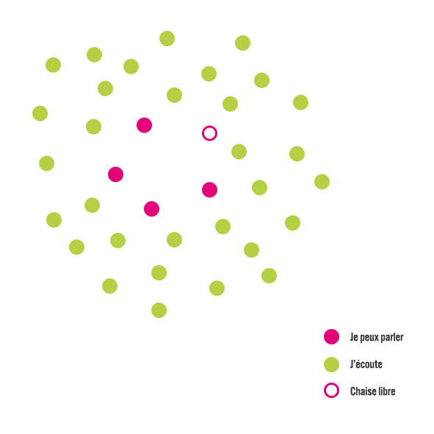
1- Former un petit cercle de 4 à 5 volontaires qui vont lancer le débat. La ou les personnes qui ont proposé le thème ou la question de départ sont invitée.s à participer à ce premier cercle. Il doit y avoir une chaise de plus que le nombre de participant.e.s.
Si des expert.e.s ont été sollicité.e.s, ils ou elles peuvent prendre place dans le petit cercle de départ.

2- Former un deuxième cercle avec les autres participant.e.s. Ce deuxième cercle se positionne autour du premier. Dans un premier temps, les membres de ce cercle écoutent les membres du petit cercle.

3- Lancer le débat : les membres du petit cercle lancent le sujet en expliquant d'où vient la question, en donnant son contexte et, peut être, en exposant leur premiers arguments.

4- Au bout de dix minutes environ, n'importe quel.le participant.e du grand cercle peut venir s'asseoir sur la chaise vide pour intervenir dans le débat. Dans ce cas-là, un.e des membres du petit cercle du milieu doit volontairement rejoindre le grand cercle, et ainsi libérer une chaise.

5- Un.e membre du grand cercle ne peut pas intervenir s'il ou elle ne vient pas occuper une chaise vide dans le petit cercle. Un.e membre du grand cercle qui a déjà parlé dans le petit cercle peut y revenir.

6- Le débat s'arrête au bout du temps convenu au début. Il n'est pas obligatoire de conclure dans la partie débat.

Deuxième partie (optionnelle) : discuter sur la méthode
Pendant une dizaine de minutes, les participant.e.s sont invité.e.s à échanger avec leurs voisin.e.s. Sans revenir sur le sujet, ils et elles peuvent échanger sur la méthode du débat mouvant . Chacun.e peut exprimer librement comment il ou elle a vécu cette expérience. Et déterminer si ça vaut le coup de l'utiliser encore !

Pour aller plus loin
- Possibilité de collecter les arguments au fur et à mesure du débat et d'en faire une carte mentale.
- Si une prise de décision est souhaitée à l’issue du débat, les deux cercles se mélangent et il est procédé à un vote.
- Si une suite est souhaitée au débat pour explorer des pistes d’action, possibilité d’organiser une nouvelle rencontre s’appuyant sur l’intelligence collective et des outils comme le “Forum ouvert” et le “Café du monde” par exemple (voir fiches pratiques “Organiser un Forum ouvert” et “Organiser un Café du monde”).

Le Débat Mouvant

Présentation
Le Débat mouvant (encore appelé “Jeu de positionnement”) est une forme de débat dynamique qui favorise la participation de tou.te.s.

Avantages
- Activité qui ne nécessite pas de matériel
- Très rapide à mettre en place
- Possible de la vivre en extérieur, ce qui aère les participant.e.s.
- Le débat n’est pas statique, les déplacements physiques sont autant l’expression d’un point de vue qui évolue qu’une prise de parole argumentée

Inconvénients
- Il n'y a pas de garantie que le débat "prenne"
- Certain.e.s participant.e.s peu à l'aise en groupe ou avec la logique argumentaire peuvent se sentir exclu.e.s, cette méthode de débat doit être complétée avec d'autres formes de débat en fonction du temps, des participant.e.s et des objectifs

Le Débat mouvant permet de
- Briser la glace très rapidement au sein d'un groupe. Le fait d'avoir à se positionner devient vite un jeu et contribue à la participation
- Favoriser la participation d'un maximum de personnes, si l'animateur.rice favorise la prise de parole de celles et ceux qui n'ont pas encore parlé
- Clarifier la position de chacun.e, donner à voir la diversité d'opinion des un.e.s et des autres

Durée de l'activité
1h30 semble être une bonne durée

Pré-requis
- Un minimum de participant.e.s (une dizaine). Pas de taille maximum
- Un sujet ou une histoire polémique dans laquelle les participant.e.s peuvent se projeter
- Une salle ou un espace extérieur suffisamment grand par-rapport à la taille du groupe
- Des affiches pour marquer les différentes zones (d'accord, pas d'accord)
- Des marqueurs au sol
- Particularités des rôles animateur.rice et facilitateur.rice : ils sont garants du cadre et rythment le débat

Déroulement
En tout premier lieu, il convient de présenter les rôles animateur.rice et/ou facilitateur.rice et de les expliciter. C’est l’occasion d’indiquer ce qui les mobilisent dans cet événement et rappeler le contexte dans lequel s’inscrit le débat.

L’étape suivante, indispensable, consiste à instaurer un cadre de confiance (voir la Fiche pratique éditée à cette fin).

Exposer les règles du jeu (personne n'est obligé de prendre la parole, mais tout le monde doit choisir un camp). Il peut être commode pour l’animateur.rice de monter sur une chaise ou une estrade pour avoir une vue d’ensemble du groupe.

Première partie : le débat
1- Un.e animateur.rice (par exemple un.e expert.e) raconte une histoire volontairement polémique. Il ou elle propose à certains moments clés de l'histoire aux participant.e.s de se positionner physiquement dans la salle, de part et d’autre d’une ligne au sol divisant l’espace en 2 parties devant l’animateur.rice : "ceux et celles qui ne sont pas d'accord avec ce qui vient d'être dit d'un côté, celles et ceux qui sont d'accord de l'autre".
et/ou
Un.e animateur.rice énonce une affirmation clivante, c’est-à-dire une phrase simple résumant une position sur un sujet dont on suppose qu’elle divisera le groupe en « Pour » et « Contre »

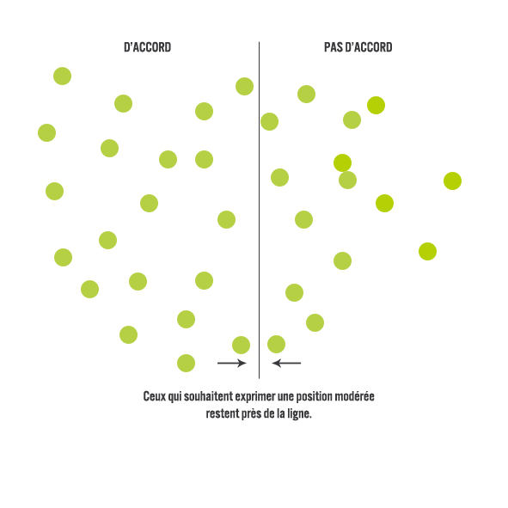
2- Chaque personne doit se positionner d’un côté ou de l’autre de la ligne. Personne n'a le droit de rester au milieu (sans avis), le fait de se déplacer réellement pousse à choisir un camp et des arguments.

3- Une fois que tout le monde a choisi "son camp", l'animateur.rice demande qui veut prendre la parole pour expliquer son positionnement. Les personnes les plus près de la ligne sont celles qui sont les plus modérées quant au oui/pour ou au non/contre de leurs réponses, et qui pourraient plus facilement a priori changer de camp.

Pour initier le débat, l’animateur.rice peut également donner la parole à celles et ceux qui sont fortement positionné.e.s par rapport à ce qui vient d’être dit, c’est à dire celles et ceux les plus éloigné.e.s de l’axe central.

4- Quand un camp a donné un argument, c'est au tour de l'autre camp d'exprimer un argument. C'est un ping-pong. Si un argument du camp opposé est jugé valable par un.e participant.e, il ou elle peut changer de camp.

5- Quand l'animateur.rice le choisit, elle ou il clôt le débat et poursuit son histoire jusqu'à la prochaine affirmation ou situation polémique de l'histoire, et le débat reprend.
et/ou
Quand l'animateur.rice le choisit, elle ou il clôt le débat et un autre débat peut commencer avec une nouvelle affirmation clivante.

Variantes possibles pour le débat :
- Possibilité de donner la parole à celles et ceux qui changent de camp, pour en comprendre les raisons.
- Laisser un temps de préparation en petits groupes dans chaque camp avant l’échange d’arguments entre les deux camps. Cela peut permettre à chacun.e d’avoir des arguments à donner. Cela crée en même temps une cohésion au sein de chaque camp rendant les changements de camp plus difficile.
- Une autre encore est d’écouter d’un bloc tous les arguments préparés par un camp puis par l’autre puis se réunir à nouveau au sein de chaque camp pour fournir réponses et questions face aux arguments du camp d’en face.

Deuxième partie (optionnelle) : discuter sur la méthode
Pendant une dizaine de minutes, les participant.e.s sont invité.e.s à échanger avec leurs voisin.e.s. Sans revenir sur le sujet, ils et elles peuvent échanger sur la méthode du Débat mouvant. Chacun.e peut exprimer librement comment il ou elle a vécu cette expérience. Et déterminer si ça vaut le coup de l'utiliser encore !

Pour aller plus loin
- Possibilité de collecter les arguments au fur et à mesure du débat et d'en faire une carte mentale.
- Possibilité de s’appuyer sur des extraits vidéos pour faire réagir les participants. Utile si l’on n’est pas très à l’aise avec le sujet, ou si l’on souhaite jouer avec un support numérique, pour l’expérience !
- Si une suite est souhaitée au débat pour explorer des pistes d’action, possibilité d’organiser une nouvelle rencontre s’appuyant sur l’intelligence collective et des outils comme le “Forum ouvert” et le “Café du monde” par exemple (voir fiches pratiques “Organiser un Forum ouvert” et “Organiser un Café du monde”).

